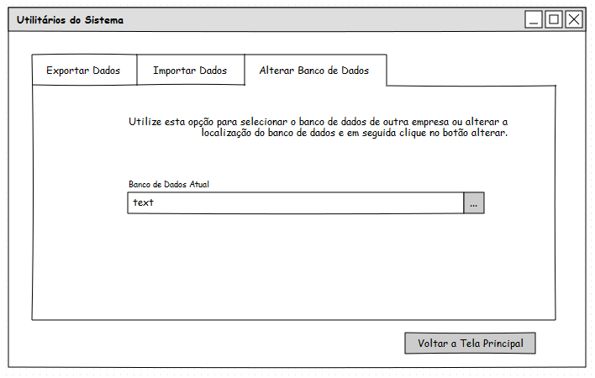

2.8.3 - Alterar Banco de Dados

Nesta opção o usuário poderá alterar o banco de dados atual, bastando para isso selecionar um novo banco de dados e clicar no botão Alterar Banco de Dados